


15
اسم التلميذة : ...........................
أول / .......
منطقة رأس الخيمة التعليمية
زهرة المدائن للتعليم الأساسي
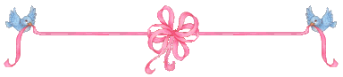
نموذج اختبار التقويم الأول لمادة اللغة العربية ..
2

عزيزتي التلميذة هيا بنا نحوِّط حرف ( ب و با)
بـطة
سـبـح
باسمة
لعـب
2

عزيزتي التلميذة اكملي حرف الباء الناقص ( بـ / ـبـ / ــب /ب )
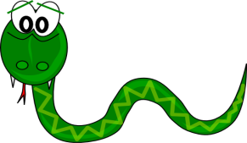
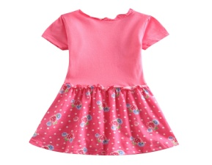

أرنـ....
ثعـ......ــان
ثو.......
....ــطريق

3
عزيزتي التلميذة جردي حرف الباء من الكلمة:-
بــطة
سحـب
شـبـكة
..............
..............
..............

صنف هذه الكلمات في الجدول:-
ب | ــبـــ | ـــــب | بـــــ
.  ...................... | ............................... | ................................... | .................................
ملعـب
بـقرة
ثوب
شـبـح
2
ضعي دائرة على الصورة التي تحتوي حرف الباء:-

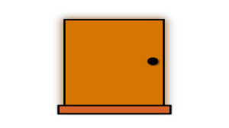

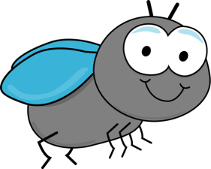
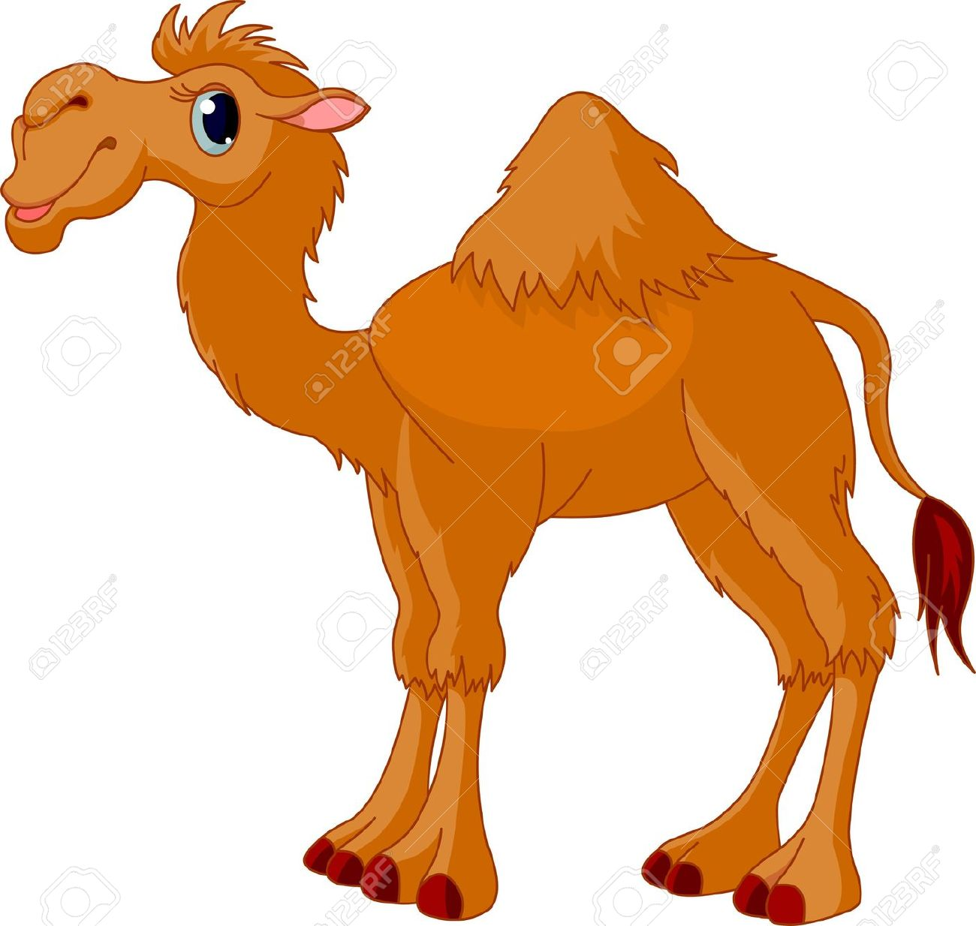

4

صغيرتي المجتهدة انطقي حرف الباء نطقا صحيحا:- 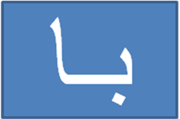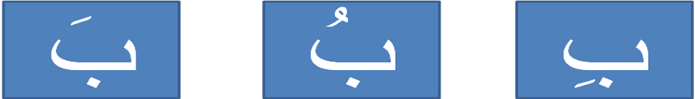

أتمنى التوفيق و النجاح للجميع

